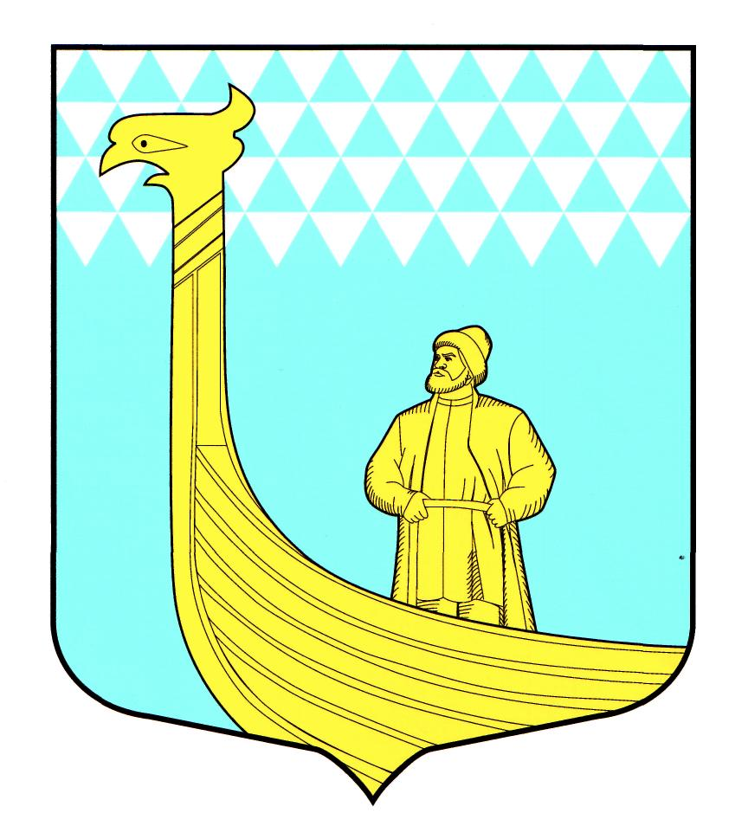

А Д М И Н И С Т Р А Ц И Я

МУНИЦИПАЛЬНОГО ОБРАЗОВАНИЯ

ВЫНДИНООСТРОВСКОЕ СЕЛЬСКОЕ ПОСЕЛЕНИЕ

ВОЛХОВСКОГО МУНИЦИПАЛЬНОГО РАЙОНА

ЛЕНИНГРАДСКОЙ ОБЛАСТИ

П О С Т А Н О В Л Е Н И Е
дер. Вындин Остров
Волховского района, Ленинградской области

от «06» мая 2020 года № 59

Об утверждении Порядка определения мест сбора
и накопления твердых коммунальных отходов
и Регламента создания и ведения реестра мест
(площадок) накопления твердых коммунальных отходов
на территории муниципального образования
Вындиноостровское сельское поселение

В соответствии с Федеральным законом от 06.10.2003 № 131-ФЗ «Об общих принципах организации местного самоуправления в Российской Федерации», Постановлением Правительства Российской Федерации от 31.08.2018 № 1039 «Об утверждении Правил обустройства мест (площадок) накопления твёрдых коммунальных отходов и ведения их реестра», Уставом Вындиноостровского сельского поселения, в целях упорядочения обустройства мест (площадок) накопления твёрдых коммунальных отходов и ведения их реестра на территории Вындиноостровского сельского поселения, администрация Вындиноостровского сельского поселения

ПОСТАНОВЛЯЕТ:

- Утвердить Порядок определения мест сбора и накопления твердых коммунальных отходов на территории муниципального образования Вындиноостровское сельское поселение (приложение 1).
- Утвердить Состав постоянно действующей комиссии по определению мест размещения контейнерных площадок для сбора твердых коммунальных отходов на территории муниципального образования Вындиноостровское сельское поселение (Приложение № 2).
- Утвердить Положение о постоянно действующей комиссии по определению мест размещения контейнерных площадок для сбора ТКО на территории муниципального образования Вындиноостровское сельское поселение (Приложение № 3).
- Утвердить Регламент создания и ведения реестра мест (площадок) накопления твердых коммунальных отходов на территории муниципального образования Вындиноостровское сельское поселение согласно (Приложение № 4).
- Быть готовым с даты опубликования Постановления к приёму заявок от заявителей по созданию мест (площадок) накопления твёрдых коммунальных отходов на территории Вындиноостровского сельского поселения.
- Настоящее постановление подлежит опубликованию (обнародованию) в СМИ. Настоящее постановление вступает в силу со дня его официального опубликования (обнародования).
- Контроль за исполнением настоящего постановления оставляю за собой.

Глава администрации Черемхина Е.В.

Приложение № 1
к постановлению администрации
МО Вындиноостровское сельское поселение
от 06 мая 2020 года № 59

ПОРЯДОК
определения мест сбора и накопления твердых коммунальных отходов на территории муниципального образования Вындиноостровское сельское поселение

1. Общие положения
1.1. Настоящий Порядок определения мест сбора и накопления твердых коммунальных отходов на территории муниципального образования Вындиноостровское сельское поселение (далее Порядок) устанавливает процедуру определения мест сбора и накопления твердых коммунальных отходов, в том числе крупногабаритных отходов (далее – ТКО) на территории муниципального образования Вындиноостровское сельское поселение.
1.2. Для определения места сбора и накопления ТКО и включения их в реестр физическое лицо, юридическое лицо, индивидуальный предприниматель (далее – Заявитель) подает письменную заявку в Комиссию администрации Вындиноостровское сельское поселение для принятия решения о создании мест (площадок) накопления ТКО и включения их в реестр (далее Комиссия), содержащую сведения, необходимые для формирования реестра мест накопления ТКО, указанные в части 5 статьи 13.4 Федерального закона от 24 июня 1998г. № 89-ФЗ «Об отходах производства и потребления», по форме в соответствии с приложением 1 к данному Порядку.
1.3. Прием заявок осуществляется по адресу: Ленинградская область, Волховский р-н, д. Вындин Остров, ул. Школьная д.1а
1.4. Рассмотрение заявки, согласование места сбора и накопления ТКО осуществляется Комиссией в срок не позднее 10 календарных дней со дня ее поступления.
1.5. Запрещается самовольная установка контейнеров без согласования с администрацией Вындиноостровского сельского поселения.
1.6. Допускается временная (на срок до 1 суток) установка контейнеров для сбора строительных отходов вблизи мест производства ремонтных, аварийных работ и работ по уборке территории, выполняемых юридическими и физическими лицами. При проведении культурно - массовых мероприятий. Места временной установки контейнеров должны быть согласованы с собственником, пользователем территории, где планируется разместить ТКО.

2. Порядок определения мест сбора и накопления твердых коммунальных отходов.
2.1. Место сбора и накопления ТКО определяется в соответствии с действующим законодательством Российской Федерации, санитарными нормами и правилами, и визуальным осмотром Комиссией места планируемой установки.
2.2. Место для сбора и накопления ТКО определяется на земельном участке с учетом возможности подъезда спецтехники, осуществляющей сбор и вывоз ТКО, с учетом требований, предусмотренных СанПиН 2.1.2.2645-10 «Санитарно-эпидемиологические требования к условиям проживания в жилых зданиях и помещениях. Санитарно-эпидемиологические правила и нормативы», «СанПиН 42-128-4690-88. Санитарные правила содержания территорий населенных мест» и Правилами благоустройства территории муниципального образования Вындиноостровское сельское поселение.
2.3. В целях оценки заявки на предмет соблюдения требований законодательства Российской Федерации в области санитарно-эпидемиологического благополучия населения к местам для сбора и накопления ТКО Комиссия не позднее 3 календарных дней вправе запросить позицию (далее - запрос) Территориального отдела Управления Федеральной службы по надзору в сфере защиты прав потребителей и благополучия человека по Ленинградской области в городе Волхов, уполномоченного осуществлять федеральный государственный санитарно-эпидемиологический надзор (далее - надзорный орган). По запросу Комиссии надзорный орган, подготавливает заключение и направляет его в Комиссию в срок не позднее 5 календарных дней со дня поступления запроса. В случае направления запроса срок рассмотрения заявки может быть увеличен по решению Комиссии до 20 календарных дней, при этом заявителю не позднее 3 календарных дней со дня принятия такого решения Комиссией направляется соответствующее уведомление.
2.4. По результатам рассмотрения заявки Комиссия принимает решение о согласовании или отказе в согласовании создания места для сбора и накопления ТКО.
2.5. В случае согласования места сбора и накопления ТКО, Комиссией составляется акт об определении места сбора и накопления ТКО в соответствии с приложением 2 к Порядку.
2.6. Акт об определении места для сбора и накопления ТКО утверждается председателем Комиссии. Акт об определении места для сбора и накопления ТКО направляется секретарем Комиссии заявителю в течение 10 рабочих дней со дня утверждения.
2.7. Утвержденный акт является основанием для размещения контейнерной площадки или отдельно стоящих контейнеров на определенном месте для сбора и накопления ТКО.
2.8. В случае отказа в согласовании создания места для сбора и накопления ТКО Комиссия в срок, установленный пунктами 1.4 и 2.3 настоящего Порядка, направляет уведомление заявителю с указанием оснований отказа.
2.9. Основаниями отказа Комиссии в согласовании места для сбора и накопления ТКО являются:

а) несоответствие заявки о включении сведений о месте (площадке) накопления твердых коммунальных отходов в реестр установленной форме;
б) наличие в заявке о включении сведений о месте (площадке) накопления твердых коммунальных отходов в реестр недостоверной информации;
в) отсутствие согласования уполномоченным органом создания места (площадки) накопления твердых коммунальных отходов.
2.10. После устранения основания отказа в согласовании создания места для сбора и накопления ТКО заявитель вправе повторно обратиться в Комиссию за согласованием создания места для сбора и накопления ТКО в соответствии с настоящим Порядком.

ПРИЛОЖЕНИЕ 1
к Порядку определения
мест сбора и накопления
твердых коммунальных отходов
на территории муниципального образования
Вындиноостровское сельское поселение

В Комиссию
администрации МОВындиноостровское сельское поселение
для принятия решения о создании мест
сбора и накопления ТКО
Регистрационный № _________
от _________________________

ЗАЯВКА
о создании места сбора и накопления ТКО и включения их в реестр

Заявитель ______________________________________________________________________________________________________________________________________________
(для юридических лиц – полное наименование и основной государственный регистрационный
______________________________________________________________________________________________________________________________________________
номер записи в Едином государственном реестре юридических лиц, фактический адрес;
______________________________________________________________________________________________________________________________________________
для индивидуальных предпринимателей – фамилия, имя, отчество (при наличии), основной государственный
____________________________________________________________________________________________________________________________________________
регистрационный номер записи в Едином государственном реестре индивидуальных предпринимателей,
____________________________________________________________________________________________________________________________________________
адрес регистрации по месту жительства;
____________________________________________________________________________________________________________________________________________
для физических лиц – фамилия, имя, отчество (при наличии), серия, номер и дата выдачи паспорта или иного
____________________________________________________________________________________________________________________________________________
документа, удостоверяющего личность в соответствии с законодательством Российской Федерации,
______________________________________________________________________________________________________________________________________________
адрес регистрации по месту жительства, контактные данные)

прошу согласовать место сбора и накопления ТКО, расположенного по адресу
______________________________________________________________________________________________________________________________________________
почтовый индекс, почтовый адрес ______________________________________________________________________________
и включить его в реестр мест (площадок) накопления твердых коммунальных отходов на территории муниципального образования Вындиноостровское сельское поселение.

Даю свое согласие на обработку моих персональных данных, указанных в заявке. Согласие действует с момента подачи заявки до моего письменного отзыва данного согласия
_________________________________
м.п. (подпись заявителя)

Заявитель подтверждает подлинность и достоверность представленных сведений и документов.

«___» ___________ 20__ года _________________/ __________/

Приложение:
1. Схема размещения мест (площадок) накопления твердых коммунальных отходов с отражением данных о нахождении мест (площадок) накопления твердых коммунальных отходов на карте муниципального образования Вындиноостровское сельское поселение масштаба 1:2000;
2. Данные о технических характеристиках мест (площадок) накопления твердых коммунальных отходов, в том числе: - сведения об используемом покрытии, площади, количестве размещенных и планируемых к размещению контейнеров и бункеров с указанием их объема.
3. Данные об источниках образования твердых коммунальных отходов, которые складируются в местах (на площадках) накопления твердых коммунальных отходов, содержащие сведения об одном или нескольких объектах капитального строительства, территории (части территории) муниципального образования Вындиноостровское сельское поселение, при осуществлении деятельности на которых у физических и юридических лиц образуются твердые коммунальные отходы, складируемые в соответствующих местах (на площадках) накопления твердых коммунальных отходов.

ПРИЛОЖЕНИЕ 2
к Порядку определения
мест сбора и накопления
твердых коммунальных отходов
на территории муниципального образования
Вындиноостровское сельское поселение

УТВЕРЖДАЮ:
председатель Комиссии
_______________

АКТ № _______
об определении места сбора и накопления твердых коммунальных отходов

"___" ____________ 20___ г.
место составления __________________________________________________
Комиссия в составе:
Председатель комиссии – _____________________________________________
Секретарь комиссии – _______________________________________________
Члены комиссии:
1. __________________________________________________________________
2. __________________________________________________________________
3. __________________________________________________________________

в соответствии с постановлением администрации Вындиноостровское сельское поселение «Об утверждении Порядка определения мест сбора и накопления твердых коммунальных отходов на территории муниципального образования Вындиноостровское сельское поселение и Регламента создания и ведения реестра мест (площадок) накопления твердых коммунальных отходов на территории муниципального образования Вындиноостровское сельское поселение и на основании заявления __________________________, произвела осмотр территории предлагаемого места сбора и накопления ТКО по адресу: ____________________________________________________.
На основании принятого Комиссией решения, указанного в протоколе заседания комиссии от _______________ № _________, определить местом сбора и накопления ТКО территорию по адресу:________________________________________________________________________________________________________________________________________
Предлагаемый размер земельного участка ___м х ___м, площадью _____кв.м
Приложение: схема территории, на которой определено место сбора и накопления ТКО.
Председатель комиссии: _______________________________________
Секретарь комиссии: ___________________________________________
Члены комиссии:
1. ____________________________
2. ____________________________
3.____________________________

Приложение № 2
к постановлению администрации
МО Вындиноостровское сельское поселение
от 06 мая 2020 года № 59

СОСТАВ
комиссии администрации МО Вындиноостровское сельское поселение
для принятия решения о создании мест (площадок) накопления
твердых коммунальных отходов и включения их в реестр

Председатель комиссии: - глава администрации МО Вындиноостровское сельское поселение

Члены комиссии:
- специалист администрации МО Вындиноостровское сельское поселение по
ЖКХ и благоустройству;
- главный бухгалтер МО Вындиноостровское сельское поселение;
- специалист администрации МО Вындиноостровское сельское поселение по
муниципальному учёту;
- начальник газовой котельной ООО «ЛОТС»;

Приложение № 3
к постановлению администрации
МО Вындиноостровское сельское поселение
от 06 мая 2020 года №59

ПОЛОЖЕНИЕ
о комиссии администрации МО Вындиноостровское сельское поселение
для принятия решения о создании мест (площадок) накопления
твердых коммунальных отходов и включения их в реестр

1. Комиссия администрации Вындиноостровское сельское поселение для принятия решения о создании мест (площадок) накопления ТКО и включения их в реестр (далее Комиссия) является коллегиальным органом администрации МО Вындиноостровское сельское поселение и создается с целью рассмотрения вопросов, касающихся определения мест сбора и накопления ТКО на территории муниципального образования Вындиноостровское сельское поселение, принятия решения об их создании и включении в реестр.
2. В своей деятельности Комиссия руководствуется Конституцией Российской Федерации, федеральными законами и иными нормативными правовыми актами Российской Федерации, Уставом муниципального образования Вындиноостровское сельское поселение, а также настоящим Положением.
3. Комиссия в соответствии с возложенными на нее задачами выполняет следующие функции:
- рассмотрение заявлений и обращений граждан и юридических лиц по вопросу определения мест сбора и накопления ТКО;
- организация в случае необходимости выездов на предполагаемые места сбора и накопления ТКО с целью их дальнейшего согласования;
- внесение предложений, направленных на определение мест для сбора и накопления ТКО;
- принятие решения об определении мест для сбора и накопления ТКО и включении их в реестр, либо решения об отказе в согласовании создания места для сбора и накопления ТКО
- уведомление заявителя о принятом решении Комиссия.
4. Комиссия состоит из председателя, заместителя председателя, секретаря и членов комиссии.
5. Организацию работы Комиссии определяет председатель Комиссии.
6. Основной формой работы Комиссии являются заседания с осмотром при необходимости территории существующего и предлагаемого места сбора и накопления ТКО.
7. Для обеспечения своей работы Комиссия имеет право привлекать к работе специалистов других организаций, предприятий или служб, не являющихся членами комиссии.
8. Заседания Комиссии проводятся по мере необходимости.
9. Комиссия правомочна принимать решения при участии в ее работе не менее половины от общего числа ее членов.
10. Решение об определении места для сбора и накопления ТКО принимается простым большинством голосов присутствующих членов Комиссии. При равенстве голосов, голос председателя Комиссии является решающим.
11. При отсутствии председателя Комиссии по причине очередного отпуска, командировки, болезни, необходимости срочного исполнения обязанностей по должности, его функции исполняет заместитель председателя Комиссии.
12. Результаты работы Комиссии оформляются актом об определении места сбора и накопления твердых коммунальных отходов, либо уведомлением об отказе в согласовании создания места для сбора и накопления ТКО. Акт об определении места сбора и накопления твердых коммунальных отходов утверждается председателем Комиссии. Уведомление об отказе в согласовании создания места для сбора и накопления ТКО подписывается председателем Комиссии.
13. Утвержденный Акт об определении места сбора и накопления твердых коммунальных отходов передается для включения в реестр мест (площадок) накопления твердых коммунальных отходов на территории муниципального образования Вындиноостровское сельское поселение в орган администрации Вындиноостровское сельское поселение, уполномоченный на ведение данного реестра не позднее одного рабочего дня со дня его утверждения.
14. Приемка заявок, подготовка заседаний Комиссии, организация при необходимости осмотров территорий существующих и предлагаемых мест сбора и накопления ТКО, делопроизводство Комиссии, в том числе, оформление протоколов заседания Комиссии, оформление актов об определении места сбора и накопления твердых коммунальных отходов и направление их в уполномоченный орган администрации МО Вындиноостровское сельское поселение для ведения реестра, подготовка и отправка уведомлений заявителям о принятых решениях комиссии возлагается на секретаря Комиссии.

Приложение № 4
к постановлению администрации
МО Вындиноостровское сельское поселение
от 06 мая 2020 года № 59

РЕГЛАМЕНТ
создания и ведения реестра мест (площадок) накопления
твердых коммунальных отходов на территории муниципального образования Вындиноостровское сельское поселение

1. Общие положения.
1.1. Создание и ведение реестра мест (площадок) накопления твердых коммунальных отходов на территории муниципального образования Вындиноостровское сельское поселение (далее - реестр) в соответствии с постановлением Правительства Российской Федерации от 31 августа 2018г. № 1039 «Об утверждении правил обустройства мест (площадок) накопления твердых коммунальных отходов и ведения их реестра» является полномочием органов местного самоуправления МО Вындиноостровское сельское поселение.
1.2. Реестр представляет собой базу данных о местах (площадках) накопления твердых коммунальных отходов и ведется на бумажном носителе и в электронном виде.
1.3. Уполномоченным органом по созданию и ведению реестра является администрации МО Вындиноостровское сельское поселение (далее - администрация).
1.4. Реестр создается и ведется на основание поступивших в администрацию для включения в реестр утвержденных Актов об определении места сбора и накопления твердых коммунальных отходов на территории муниципального образования Вындиноостровское сельское поселение.
1.5. Реестр ведется на государственном языке Российской Федерации.

2. Содержание реестра мест (площадок) накопления твердых коммунальных отходов на территории муниципального образования Вындиноостровское сельское поселение.
2.1. В соответствии с пунктом 5 статьи 13.4 Федерального закона от 24 июня 1998г. № 89-ФЗ «Об отходах производства и потребления» реестр включает в себя следующие разделы:
2.1.1. Данные о нахождении мест (площадок) накопления твердых коммунальных отходов, в том числе:
- сведения об адресе и (или) географических координатах мест (площадок) накопления твердых коммунальных отходов;
- схема размещения мест (площадок) накопления твердых коммунальных отходов с отражением данных о нахождении мест (площадок) накопления твердых коммунальных отходов на карте муниципального образования Вындиноостровское сельское поселение масштаба 1:2000.
2.1.2. Данные о технических характеристиках мест (площадок) накопления твердых коммунальных отходов, в том числе:
- сведения об используемом покрытии, площади, количестве размещенных и планируемых к размещению контейнеров и бункеров с указанием их объема.
При этом информация о размещенных и планируемых к размещению контейнерах и бункерах с указанием их объема формируется на основании информации, предоставляемой региональным оператором по обращению с твердыми коммунальными отходами, в зоне деятельности которого размещаются места (площадки) накопления твердых коммунальных отходов. Информация о планируемых к размещению контейнерах определяется Комиссией с учетом предложений регионального оператора по обращению с твердыми коммунальными отходами, в зоне деятельности которого размещаются места (площадки) накопления твердых коммунальных отходов.
2.1.3. Данные о собственниках мест (площадок) накопления твердых коммунальных отходов, содержащие сведения:
- для юридических лиц – полное наименование и основной государственный регистрационный номер записи в Едином государственном реестре юридических лиц, фактический адрес;
- для индивидуальных предпринимателей – фамилия, имя, отчество, основной государственный регистрационный номер записи в Едином государственном реестре индивидуальных предпринимателей, адрес регистрации по месту жительства;
- для физических лиц – фамилия, имя, отчество, серия, номер и дата выдачи паспорта или иного документа, удостоверяющего личность в соответствии с законодательством Российской Федерации, адрес регистрации по месту жительства, контактные данные.
2.1.4. Данные об источниках образования твердых коммунальных отходов, которые складируются в местах (на площадках) накопления твердых коммунальных отходов, содержащие сведения об одном или нескольких объектах капитального строительства, территории (части территории) муниципального образования Вындиноостровское сельское поселение, при осуществлении деятельности на которых у физических и юридических лиц образуются твердые коммунальные отходы, складируемые в соответствующих местах (на площадках) накопления твердых коммунальных отходов.

3. Сведения в реестр вносятся администрацией в течение 5 рабочих дней со дня принятия Комиссией решения о внесении в него сведений о создании места (площадки) накопления твердых коммунальных отходов.

4. В течение 10 рабочих дней со дня внесения в реестр сведений о создании места (площадки) накопления твердых коммунальных отходов такие сведения размещаются администрацией в средствах массовых информаций, с соблюдением требований законодательства Российской Федерации о персональных данных. Указанные сведения должны быть доступны для ознакомления неограниченному кругу лиц без взимания платы.

5. Контроль исполнения мероприятий по созданию и ведению реестра обеспечивает глава администрации.

